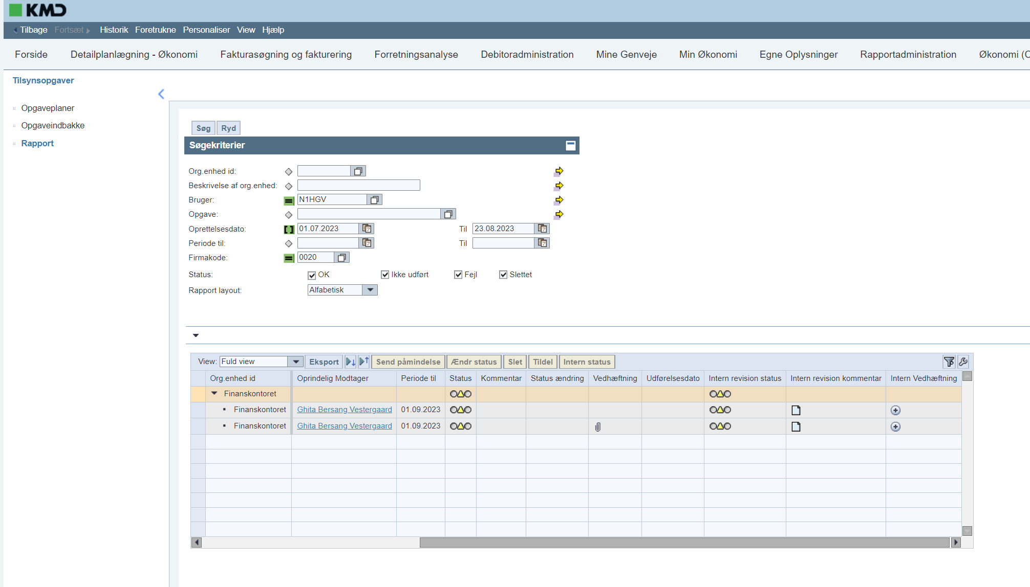

Hvis en bruger er rykket (påmindelse sendt manuelt eller den automatiske rykning) fremgår det ikke nogen steder. Eller rettere vi kan ikke se, at det bliver logget – hvorfor?

